Naskah Publikasi

PROYEK TUGAS AKHIR

PENERAPAN OPENSTREETMAP DAN CROWDSOURCING PADA SISTEM PENYAJIAN INFORMASI KULINER DI WILAYAH TIGA CIREBON

Diajukan untuk memenuhi salah satu syarat
Mencapai derajat Sarjana S-1 Program Studi Teknik Informatika

Disusun oleh:
JULAEHA
5130411028

PROGRAM STUDI TEKNIK INFORMATIKA
FAKULTAS TEKNOLOGI INFORMASI DAN ELEKTRO UNIVERSITAS TEKNOLOGI YOGYAKARTA
2017
Naskah Publikasi

PENERAPAN OPENSTREETMAP DAN CROWDSOURCING PADA SISTEM PENYAJIAN INFORMASI KULINER DI WILAYAH TIGA CIREBON

Disusun oleh:
JULAEHA
5130411028

Telah disetujui oleh pembimbing

Pembimbing

Tri Widodo, M.Kom Tanggal :…………………...

Penerapan Openstreetmap dan Crowdsourcing pada Sistem Penyajian Informasi Kuliner di Wilayah Tiga Cirebon

Julaeha
Program Studi Teknik Informatika, Fakultas Teknologi Informasi dan Elektro
Universitas Teknologi Yogykarta
Jl. Ringroad Utara Jombor Sleman Yogyakarta
E-mail : julaeha.eha07@gmail.com

ABSTRAK

Wilayah Tiga Cirebon merupakan salah satu daerah yang terdapat di Provinsi Jawa Barat yang memiliki berbagai macam wisata kuliner antara lain empal gentong, nasi jamblang, pindang gombyang, hucap dan jalakotek. Wilayah Tiga Cirebon mempunyai potensi yang besar di bidang kuliner, sehingga kuliner yang ditawarkan untuk wisatawan mulai dari makanan khas daerah, makanan tradisional dan berbagai macam jenis makanan lainnya mempunyai daya tarik yang unik. Namun masih banyak para wisatawan yang belum mengetahui makanan khas daerah dan jenis kuliner lainnya yang ada di Wilayah Tiga Cirebon. Hal tersebut dikarenakan kurangnya informasi yang jelas dan akurat yang diterima oleh wisatawan, oleh karena itu perlu diterapkan sebuah sistem yang aplikatif yaitu penerapan openstreetmap pada penyajian sistem informasi kuliner di Wilayah Tiga Cirebon dengan menggunakan konsep crowdsourcing. Dimana konsep crowdsourcing yang diterapkan pada penyajian sistem informasi kuliner di Wilayah Tiga Cirebon adalah sebagai alat marketing bisnis secara online untuk mempromosikan suatu produk atau jasa secara gratis. Sehingga konsep crowdsourcing pada penyajian sistem informasi kuliner yang digunakan oleh user (member dan admin) dengan menambahkan data kuliner pada konten website. Penerapan sistem yang baru ini diharapkan dapat memberikan kemudahan bagi wisatawan dalam mendapatkan informasi mengenai tempat dan berbagai macam kuliner di Wilayah Tiga Cirebon.

Kata kunci : Wisata Kuliner, Openstreetmap, Crowdsourcing.

- PENDAHULUAN
  - Latar Belakang
Wilayah Tiga Cirebon merupakan salah satu wilayah bagian paling timur dari wilayah Provinsi Jawa Barat yang meliputi Kabupaten Cirebon, Kabupaten Indramayu, Kabupaten Majalengka, dan Kabupaten Kuningan. Wilayah yang strategis tersebut merupakan keuntungan bagi Wilayah Tiga Cirebon terutama di bidang kuliner dalam dunia bisnis. Sektor wisata kuliner sebagai kegiatan perekonomian di Indonesia telah menjadi prioritas pengembang di bidang kuliner bagi sejumlah wilayah. Terlebih saat ini penggunaan teknologi dan informasi yang semakin canggih sangat membantu pengguna dalam mengelola bisnisnya di bidang apapun seperti pengelolaan bisnis di bidang kuliner.
Beragamnya kuliner makanan di Wilayah Tiga Cirebon yang berkembang pesat dari tahun ke tahun mengakibatkan jumlah wisatawan di daerah tersebut semakin meningkat, bahkan banyak wisatawan asing yang tertarik mengunjunginya hanya untuk mencicipi jenis makanan khas daerah tersebut. Namun masih banyak para wisatawan yang kesulitan dan belum mengetahui tempat dan makanan khas kuliner yang ada di Wilayah Tiga Cirebon dan tidak semua tempat kuliner diketahui oleh para wisatawan. Hal tersebut dikarenakan kurangnya informasi yang jelas dan akurat yang diterima oleh para wisatawan. Biasanya informasi yang diterima hanya terbatas pada nama tempat, alamat, menu khas atau bahkan hanya salah satu dari informasi tersebut. Dengan permasalahan tersebut, tersedianya aplikasi internet yang mudah digunakan dalam pemasaran usaha di bidang kuliner akan dapat meningkatkan pemanfaatan internet dalam pemasaran usaha kuliner dan mempromosikan kuliner yang ada.
Salah satu upaya yang harus dilakukan untuk mengetahui informasi lengkap mengenai tempat-tempat kuliner di Wilayah Tiga Cirebon adalah dengan mengembangkan sebuah sistem yang dapat memberikan sumber informasi yang jelas mengenai lokasi dan berbagai macam jenis kuliner yang ada di Wilayah Tiga Cirebon dari nama kuliner, alamat, harga makanan atau minuman, halal atau tidak, kontak kedai kuliner, serta dilengkapi dengan peta digital untuk memudahkan wisatawan dalam menemukan lokasi kuliner yang dicari. Terkait hal tersebut penulis tertarik untuk melakukan penelitian dengan judul penerapan openstreetmap dan crowdsourcing pada sistem penyajian informasi kuliner di Wilayah Tiga Cirebon.

  - Rumusan Masalah
Berdasarkan latar belakang masalah tersebut, maka dapat ditentukan rumusan masalahnya adalah bagaimana membangun sistem penyajian informasi kuliner di Wilayah Tiga Cirebon dengan menerapkan openstreetmap dan konsep crowdsourcing sehingga mampu menghasilkan suatu sistem yang memiliki nilai lebih dibandingkan dengan aplikasi yang lain?

  - Batasan Masalah
Penelitian penerapan openstreetmap dan crowdsourcing pada penyajian informasi kuliner Wilayah Tiga Cirebon, yang mencakup berbagai hal sebagai berikut:
- Penerapan openstreetmap pada sistem penyajian informasi kuliner di Wilayah Tiga Cirebon.
- Target wisata kuliner hanya terdapat di Wilayah Tiga Cirebon saja yaitu kuliner di Kabupaten Cirebon, Kabupaten Indramayu, Kabupaten Majalengka serta Kabupaten Kuninga.
- Sistem aplikasi berbasis website
- Terdapat fasilitas pencarian kuliner berdasarkan lokasi (Kabupaten atau Kecamatan) di Wilayah Tiga Cirebon serta fasilitas lain yang ada di website.
- Penggunaan API instagram pada galeri website.

  - Tujuan Penelitian
Adapun tujuan penelitian penerapan openstreetmap dan crowdsourcing pada penyajian informasi kuliner di Wilayah Tiga Cirebon yaitu meliputi:
- Memberikan pemahaman baru mengenai teknologi peta digital yang bersifat open source.
- Memberikan suatu usulan rancangan sistem yang sesuai kebutuhan.

  - Manfaat Penelitian
Dengan adanya penerapan openstreetmap dan crowdsourcing pada penyajian informasi kuliner Wilayah Tiga Cirebon berbasis website ini diharapkan:
- Bagi wisatawan dapat dengan mudah mencari wisata kuliner di Wilayah Tiga Cirebon secara online.
- Teknologi peta digital dapat dikenali oleh masyarakat umum sehingga dapat dipahami khususnya openstreetmap.
- Memperkenalkan teknologi baru peta digital yang bersifat open source dan gratis.

- LANDASAN TEORI
  - Kajian Hasil Penelitian
Dalam penyusunan penelitian ini, penulis memilih tinjauan pustaka dari beberapa penelitian yang pernah dilakukan, diantaranya adalah penelitian oleh Afnarius dkk. penelitian yang dihasilkan adalah membuat sebuah sistem aplikasi mobile GIS wisata kuliner dengan memanfaatkan google maps.[1] Aplikasi ini dibangun karena banyaknya wisatawan yang datang ke Sumbar untuk mencicipi makanan, namun wisatawan masih kesulitan untuk menemukan tempat makanan yang dekat dari lokasi wisata. Adapun kelebihan dari aplikasi ini adalah pengguna dapat melihat rute menuju objek wisata kuliner dari posisi pengguna. Sedangkan kekurangannya adalah belum adanya fitur untuk menunjang aplikasi seperti unggah foto dan bergbagi ke jejaring sosial.[1]
Hasil penelitian yang lain yang dilakukan oleh Palabiran dkk. penelitian yang dilakukan adalah membangun sebuah sistem informasi berbasis android yang menyediakan informasi serta posisi pariwisata kuliner, seni, dan budaya yang ada di Kota Balikpapan.[9] Adapun kelebihan dari sistem ini adalah dengan adanya aplikasi wisata berbasis android, memudahkan user untuk dapat menemukan wisata kuliner, seni, dan budaya yang ada di Kota Balikpapan. Kekurangan dari aplikasi ini adalah belum menerapkan kerja umpan balik dari sisi pengguna.[9[
Hasil penelitian lain yang dilakukan oleh Astradanta dkk. penelitian yang dilakukan adalah membangun sistem penunjang keputusan pemilihan tempat kuliner dengan menggunakan metode AHP dan SAW. [2] Sistem yang dikembangkan untuk membantu konsumen atau calon pelanggan rumah makan dalam menentuka rumah makan yang sesuai dengan kriterianya. Adapun kelebihan dari sistem ini adalah dapat digunakan sebagai aplikasi android dan aplikasi website. Sedangkan kekurangan dari sistem ini adalah belum adanya penambahan fitur unggah foto.[2]
Dapat disimpulkan bahwa perbedaan dari ketiga referensi dengan judul yang diangkat oleh penulis terletak pada aplikasi yang dikembangkan dan penerapan API (Application Programming Interface) yang digunakan. Pada penelitian ini penulis mengembangkan aplikasi berbasis website dengan memanfaatkan openstreetmap dan kosnep crowdsourcing.

  - Dasar Teori
    - Sistem Informasi
Menurut Soeherman dan Pinontoan, sistem informasi merupakan serangkaian komponen berupa manusia, prosedur, data, dan teknologi, yang digunakan untuk menghasilkan informasi yang bernilai untuk pengambilan keputusan dan sistem informasi merupakan infrastruktur penunjang keberhasilan bagi setiap organisasi dalam mencapai tujuannya.[10]

    - Openstreetmap
Openstreetmap adalah sebuah proyek kolaboratif untuk membuat peta dunia gratis yang dapat diubah dan dapat ditemukan di http://openstreetmap.org dan dapat diakses tanpa batas. Menurut Humanitarian Openstreetmap, mendefinisikan bahwa openstreetmap adalah sebuah proyek berbasis web untuk membuat peta seluruh dunia yang gratis dan terbuka, dibangun sepenuhnya oleh sukarelawan yang melakukan survei dengan menggunakan GPS, digitasi citra satelit dan mengumpulkan serta membebaskan sumber data geografis publik yang ada. Dengan demikian, penerapan openstreetmap dapat membantu memberikan informasi dengan cara mendigitasikan informasi bangunan, jalur transportasi, dan infrastruktur lainnya. Penggunaan cita satelit digunakan untuk menandai jalan, bangunan, lahan, dan titik-titik tertentu sehingga pengguna dapat menambahkan beragam informasi terkait data yang ada di wilayah tersebut. [5]

    - Crowdsourcing
Menurut Noviyanto, Crowdsourcing merupakan konsep yang digunakan untuk menggambarkan suatu proses dalam mendapatkan pekerjaan, alat marketing bisnis yang handal di mana memungkinkan organisasi, perusahaan, atau sekelompok orang melalui fasilitas online untuk meningkatkan kreativitas dan sumber daya dari audiens dalam mempromosikan suatu produk atau jasa yang diproduksi secara gratis serta menumbuhkan perusahaan secara gratis.[6]
Menurut Bratvold, mendefiniskan crowdsourcing adalah suatu proses untuk mendapatkan pekerjaan atau pemasukan, biasanya dilakukan secara online dengan memanfaatkan partisipasi masyarakat (pengguna website) untuk mengembangkan usahanya. Konsep crowdsourcing juga digunakan untuk media promosi produk di dunia bisnis, periklanan, dan website yang berisi artikel dan berita. Kelebihan dari crowdsourcing bagi sektor bisnis diantaranya dapat meningkatkan produktivitas tanpa perlu menambah tenaga kerja dan dengan memanfaatkan internet pengguna dapat ikut terlibat dalam usaha orang lain.[3]

    - Website
Menurut Sumaryadi, website adalah kumpulan halaman-halaman web yang saling berhubungan secara online menggunakan jaringan lokal maupun internet. Jenis-jenis website berdasarkan sifatnya adalah sebagai berikut:[11]
- Website dinamis, adalah website yang kontennya dapat berubah setiap saat. Faktor utama yang membuat sebuah web menjadi dinamis adalah Content Management System (CMS).
- Website statis, adalah website yang jarang diupdate. Contoh dari website ini adalah profil organisasi dan website company profile.
Sedangkan jenis-jenis website berdasarkan fungsinya adalah sebagai berikut:
- Social networking, contoh dari website ini adalah facebook dan twitter.
- Forum, berfungsi untuk media berdiskusi.
- Berita, berfungsi untuk mengelola berita kepada pengunjung.[11]

    - Kuliner
Menurut Astradanta dkk kuliner adalah hasil olahan masakan yang berupa lauk pauk, makanan, dan minuman. Kuliner juga merupakan sebuah gaya hidup yang tidak dapat dipisahkan, karena setiap orang, makanan sangat dibutuhkan sehari-hari mulai dari makanan sederhana hingga makanan yang mewah.[2]

    - MySQL
Menurut Hidayatullah dan Kawistara, MySQL adalah salah satu aplikasi DBMS (Database Management System) untuk mengelola basis data yang sudah banyak digunakan oleh para pemrogram aplikasi web. Kelebihan dari MySQL adalah gratis, handal, selalu diperbaharui dan banyak forum yang memfasilitasi para pengguna apabila memiiki kendala.[4]

    - PHP (Hypertext Prepocessor)
Menurut Hidayatullah dan Kawistara, Hypertext Prepocessor atau disingkat dengan PHP ini adalah suatu bahasa scripting yang digunakan untuk web development dan bersifat server side scripting maka untuk menjalankan PHP harus menggunakan web server.[4]

    - ERD (Entity Relationship Diagram)
Menurut Nugroho (2011), Entity Relationship Diagram adalah hubungan data yang didasarkan pada persepsi dunia nyata yang terdiri atas koleksi objek-objek dasar yang dinamakan entitas (entity) serta hubungan (relationship).[10]

    - Diagram Arus Data
Menurut Oetomo dan Foenadioen, DAD juga sering disebut dengan DFD yang merupakan diagram untuk menggambarkan secara rinci sistem sebagai jaringan kerja antar fungsi yang berhubungan satu sama lain dengan menunjukan dari dan ke mana data mengalir serta penyimpanannya.[8]

- METODOLOGI PENELITIAN

Obyek Penelitian
Obyek dari penelitian ini adalah Penerapan openstreetmap pada sistem penyajian informasi kuliner di Wilayah Tiga Cirebon (Kabupaten Indramayu, Kabupaten Kuningan, Kabupaten Majalengka, dan Kabupaten Cirebon) dengan menggunakan konsep crowdsourcing berbasis website untuk mengelola informasi kuliner.

Metode Penelitian
Metode penelitian merupakan metode tata cara urutan atau langkah-langkah pada suatu penelitian yang akan dilaksanakan. Uraian dari teknik pengumpulan data dan pengembangan sistem adalah sebagai berikut:

3.2.1. Pengumpulan Data
- Observasi
Dalam observasi ini dilakukan dengan pengamatan secara langsung tentang berbagai macam jenis kuliner di Wilayah Tiga Cirebon.
- Wawancara
Dalam wawancara ini dilakukan tanya jawab dengan seseorang yang diperlukan untuk dimintai keterangan mengenai wisata kuliner di Wilayah Tiga Cirebon.
- Studi Pustaka
Dalam studi pustaka ini dilakukan dengan tujuan mendapatkan data-data dari berbagai sumber referensi.

3.2.2. Pengembangan Sistem
- Analisis
Pada tahap ini yaitu melakukan survei terhadap pemakai, kemudian suatu kegiatan yang dilakukan tentang menganalisis atau mengidentifikasi kebutuhan dan pelaksanaan sistem untuk kebutuhan bagi pengguna.
- Desain
Pada tahap desain ini terdapat perincian tentang desain perancangan basis data, skema diagram, dan desain antarmuka.
- Implementasi
Sistem yang akan dibangun ini akan diimplementasikan pada bidang kuliner yaitu penerapan openstreetmap yang berfungsi menunjukan lokasi tempat semua jenis kuliner di Wilayah Tiga Cirebon dengan konsep crowdsourcing.
- Testing
Pada tahap testing ini nantinya akan dilakukan pengujian dengan cara melihat dari alur kerja dan output sistem yaitu pengujian black box.

- Maintenance
Pada tahap ini dilakukan pemeliharaan terhadap sistem, yakni untuk menjaga sistem peralatan agar dapat bekerja dengan baik.
- HASIL DAN PEMBAHASAN
  - Analisis Sistem yang Diusulkan
Berdasarkan latar belakang permasalahan yang ada saat ini mengenai beragamnya wisata kuliner di Wilayah Tiga Cirebon, maka perlu dibangun sebuah sistem penyajian informasi kuliner dengan menerapkan openstreetmap (OSM) dan konsep crowdsourcing. Aplikasi penyajian informasi kuliner ini dapat diakses melalui media personal komputer yang dilakukan secara online dengan terhubung jaringan internet dalam melakukan promosi kedai wisata kuliner dan mencari lokasi kedai kuliner khususnya di Wilayah Tiga Cirebon.

  - Analisis Kebutuhan Fungsional
- Administrator
- Dapat melakukan input, edit, dan delete dalam mengelolah data admin, data kuliner, foto kuliner, dan profile.
- Dapat menghapus data kuliner, data member, data kategori kuliner, dan mengelola pesan feedback.
- Member
- Dapat melihat informasi kuliner.
- Dapat melakukan input, edit dan delete data member, data profile member, dan input data kuliner.
- Dapat mengubah (edit) lokasi kedai kuliner.
- Pengunjung
- Dapat melihat informasi kuliner dan melakukan input registrasi.
- Dapat melakukan input pesan feedback.

  - Analisis Kebutuhan Non Fungsional
Kebutuhan non fungsional adalah kebutuhan yang berupa properti prilaku yang dapat dimiliki oleh sistem. Kebutuhan non fungsional ini berupa alat perangkat lunak (software), perangkat keras (hardware) dan keamanan.

  - Perancangan Sistem
Perancangan sistem merupakan perancangan skema diagram yang menggunakan notasi untuk menggambarkan arus dari data sistem.

Diagram Jenjang
Diagram jenjang penyajian sistem informasi kuliner dapat dilihat pada Gambar 4.1.

Gambar 4.1 : Diagram Jenjang

4.4.2. Diagram Konteks
Diagram konteks dipresentasikan dengan lingkaran tunggal yang mewakili keseluruhan sistem yang akan dibangun. Berikut adalah diagram konteks pada penyajian sistem informasi kuliner dapat dilihat pada Gambar 4.2.

Gambar 4.2 : Diagram Konteks

4.4.3. Diagram Arus Data Level 1
DFD menggambarkan sistem sebagai jaringan kerja antar fungsi yang berhubungan satu dengan yang lain dengan aliran dan penyimpanan data. DAD Level 1 dapat dilihat pada gambar 4.3.

Gambar 4.3 : DAD Level 1

4.4.4. Diagram Arus Data Level 2 Proses 2
Berikut adalah DAD level 2 proses 2 pada penyajian sistem informasi kuliner di Wilayah Tiga Cirebon dapat dilihat pada gambar 4.4.

Gambar 4.4 : DAD Level 2 Proses 2

4.4.5. Diagram Level 2 Proses 4
Berikut adalah DAD level 2 proses 4 pada penyajian sistem informasi kuliner di Wilayah Tiga Cirebon dapat dilihat pada gambar 4.5.

Gambar 4.5 : DAD Level 2 Proses 4

4.4.6. ERD (Entity Relationship Diagram)
Adapun perancangan basis data model data ERD (Entity Relationship Diagram) pada penyajian sistem informasi kuliner di Wilayah Tiga Cirebon dapat dilihat pada gambar 4.6.

Gambar 4.6 : ERD Sistem Informasi Kuliner

  - Implementasi
Implementasi bertujuan untuk menjelaskan cara kerja sistem dalam aplikasi penerapan openstreetmap dengan konsep crowdsourcing pada penyajian informasi kuliner di Wilayah Tiga Cirebon. Adapun menu utama pada website adalah sebagai berikut:
- Halaman Beranda
Halaman beranda adalah tampilan menu utama yang pertama ditampilkan ketika mengakses website pada penyajian sistem informasi kuliner di Wilayah tiga Cirebon. Tampilan interface halaman beranda dapat dilihat pada gambar 4.7.

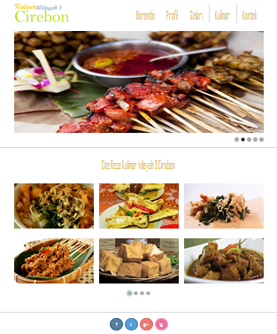

Gambar 4.7 : Halaman Beranda

Pada Gambar 4.7 merupakan tampilan menu beranda yang ditampilkan sebagai menu utama ketika user (pengunjung website) mengakses website sistem penyajian informasi kuliner di Wilayah Tiga Cirebon.

- Halaman Profile
Halaman profil adalah tampilan menu ke dua setelah beranda. Tampilan halaman profil dapat dilihat pada gambar 4.8.
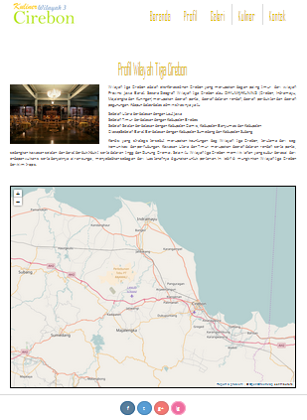

Gambar 4.8 : Halaman Profile
Pada menu profile ini menampilkan informasi deskripsi mengenai profile Wilayah Tiga Cirbebon ketika mengakses website.

- Halaman Kuliner
Halaman kuliner adalah tampilan menu yang menampilkan berbagai macam informasi cita rasa wisata kuliner di Wilayah Tiga Cirebon. Tampilan halaman kuliner dapat dilihat pada gambar 4.9.
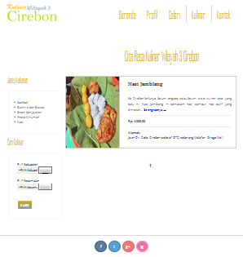

Gambar 4.9 : Halaman Kuliner
Pada Gambar 4.9 menampilkan deskripsi tentang kedai kuliner yang telah ditambahkan oleh member atau admin secara detail seperti harga, halal atau tidak, tempat, dan menampilakn jenis makanan kuliner berdasarkan kategori kuliner.
- Halaman Menu Konfirmasi
Tampilan halaman menu konfirmasi kuliner dapat dilihat pada gambar 4.11.
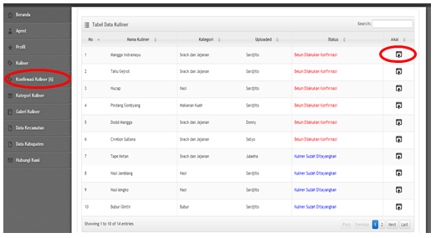

Gambar 4.11 : Halaman Menu Konfirmasi

Pada Gambar 4.11 menampilkan suatu halaman konfirmasi kuliner yang digunakan oleh admin untuk melakukan validasi terkait informasi kuliner yang akan dipost oleh member. Admin melakukan pengecekan status untuk mengkonfirmasi apakah data yang diinputkan oleh member sudah sesuai atau tidak sesuai dengan klik aksi pada tabel data kuliner. Berikut adalah penjelasan preview data kuliner ketika admin melakukan pengecekan data kuliner yang diinputkan oleh member, dapat dilihat pada gambar 4.12.

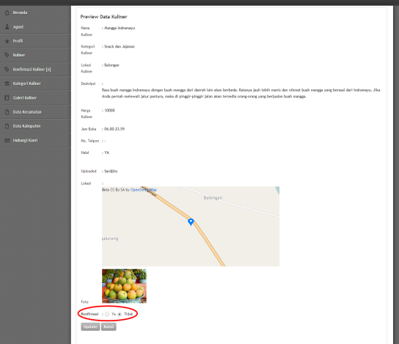

Gambar 4.12 : Halaman Preview Data Kuliner

Berikut adalah tampilan tabel data kuliner yang telah dikonfirmasi oleh admin. Dapat dilihat pada gambar 4.13.
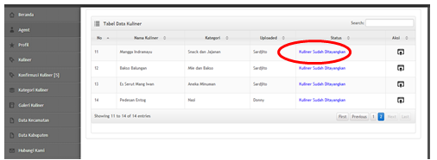

Gambar 4.13 : Konfirmasi Data Kuliner

- Halaman Menu Kuliner
Tampilan menu kuliner dapat dilihat pada Gambar 4.14.

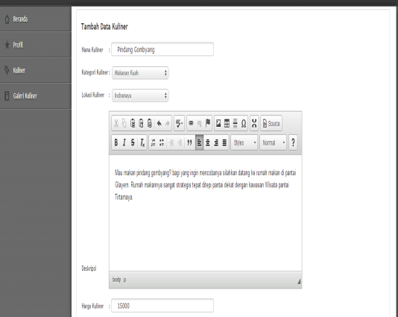

Gambar 4.14 : Halaman Menu Kuliner

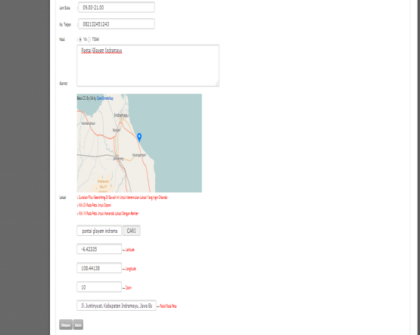

Gambar 4.15 : Halaman Menu Kuliner

Pada Gambar 4.14 dan Gambar 4.15 menampilkan suatu form untuk menambahkan data kuliner, mengubah data kuliner, dan menghapus data kuliner yang dikelola oleh member.

- Form Login
Form login berfungsi ketika admin dan member ingin mengakses website dalam mengelolah data kuliner. Tampilan halaman form login dapat dilihat pada gambar 4.17.
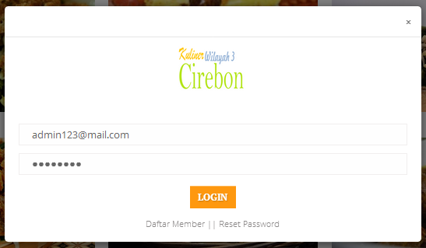

Gambar 4.17 : Form Login
- Form Register Member
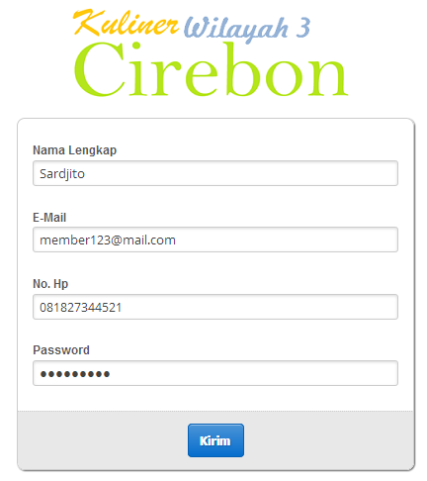

Gambar 4.18 : Form Register Member

- PENUTUP
  - Kesimpulan
Kesimpulan dari hasil penelitian pada penerapan openstreetmap dan crowdsourcing penyajian sistem informasi kuliner di Wilayah Tiga Cirebon adalah sebagai berikut:
- Telah berhasil dibangun aplikasi website sebagai bahan informasi kuliner di Wilayah Tiga Cirebon yang meliputi Kabupaten Cirebon, Kabupaten Indramayu, Kabupaten Majalengka, dan Kabupaten Kuningan dengan menampilkan peta digital openstreetmap untuk menunjukan tempat kedai kuliner.
- Aplikasi ini dilengkapi dengan navigasi dan fitur yang digunakan untuk pendataan kuliner, pendaftaran member kuliner, halaman administrator, halaman member, dan halaman utama website dengan menu-menu yang telah tampilkan.
- Hasil dari pengujian program yang telah dilakukan penerapan openstreetmap digunakan untuk pemetaan lokasi kuliner di Wilayah Tiga Cirebon.
- Penerapan konsep crowdsourcing berfungsi untuk mempromosikan kedai kuliner secara online yang dilakukan oleh member atau admin untuk memberikan informasi terkait kuliner di Wilayah Tiga Cirebon.
- Proses validasi konfirmasi kuliner pada sistem telah berhasil diterapkan yaitu ketika member menambahkan data kuliner, admin akan mengecek apakah data yang ditambahkan oleh member sudah sesuai atau tidak sesuai kemudian admin melakukan konfirmasi data kuliner untuk diposting ke website.

  - Saran
Dari hasil Proyek Tugas Akhir untuk pengembangan program aplikasi penerapan openstreetmap dan crowdsourcing pada penyajian sistem informasi kuliner di Wilayah Tiga Cirebon didapatkan saran-saran guna pengembangan lebih lanjut terhadap sistem. Saran-saran tersebut yaitu:
- Diharapkan untuk penelitian berikutnya dapat ditambahkan fasilitas penilaian dari pengunjung terkait kuliner yang disajikan pada sistem.
- Diharapkan untuk pengembangan berikutnya dapat ditambahkan layanan rating harga dalam pencarian kuliner

DAFTAR PUSTAKA
[1] Afnarius dkk (2014), Pembangunan Aplikasi Wisata Kuliner Sumber Berbasis Mobile Geographic Information System. Jurnal Prosiding Ilmiah Nasional Komputer dan Sistem Intelijen 8 : 354-360
[2] Astradanta dkk (2016), Pengembangan Sistem Penunjang Keputusan Pemilihan Tempat Kuliner Dengan Menggunakan Metode AHP dan SAW. Jurnal KARMAPATI 5(2): 1-11
[3] Bratvold, D., (2016), Crowdsourcing, (https://dailycrowdsource.com), diakses 09 April 2017.
[4] Hidayatullah, P. dan Kawistara J.K., (2017), Pemrograman Web, Bandung: Informatika Bandung
[5] Humanitarian Openstreetmap Team Indonesia (2017), Openstreetmap, (https://openstreetmap.id), diakses 09 April 2017.
[6] Noviyanto (2016), Crowdsourcing Konsep Baru di Era Digital (http://koinworks.com), diakses 09 April 2017.
[7] Nugroho, A., (2011), Perancangan dan Implementasi Sistem Basis Data, Yogyakarta: C.V ANDI OFFSET
[8] Oetomo, B.S.D. dan Foenadioen., (2003), Terminologi Sistem informasi, Yogyakarta: C.V ANDI OFSET.
[9] Palabiran dkk (2015), Sistem Informasi Geografis Kuliner Seni dan Budaya Kota Balikpapan Berbasis Android. Jurnal Informatika Mulawarman 10 (1): 54-57
[10] Soeherman, M. dan Pinontoan (2008), Designing Information System, Jakarta: PT Elex Media Komputindo.
[11] Sumaryadi, A., (2014), Mengenal Website dan Jenis-Jenis Website, (https://www.adisumaryadi.com), diakses 09 April 2017.

